La Comunicación póster: “Detección de la violencia en el embarazo desde el centro de salud” publicada en 2017 en el III Congreso Internacional en Contextos Clínicos y de la salud, que se presentó con el siguiente formato:
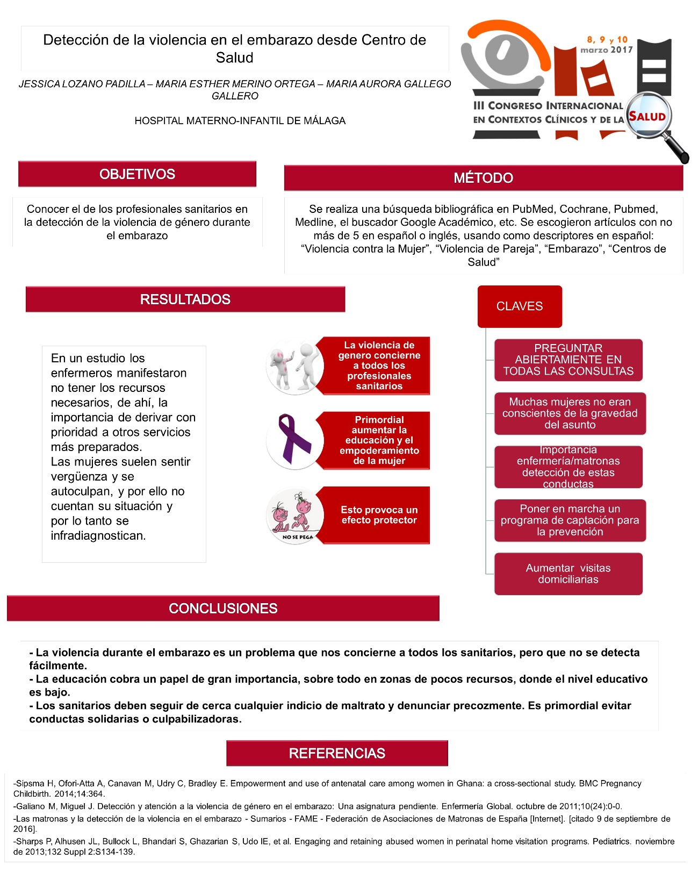

En la descripción de la metodología se describe como se realizó la revisión sistemática que fue una búsqueda bibliográfica en las principales bases de datos como: Pubmed, Medline, Cochrane y en publicaciones de organismos oficiales. Las palabras clave que se emplearon fueron: violencia, violencia de genero o contra mujer, centro salud, violencia pareja, embarazo.
Este trabajo surge ante la necesidad de sensibilizar a los profesionales para que sean conscientes de la existencia de este problema y sean capaces de identificarlos y crear estrategias o pautas de intervención que faciliten nuestro abordaje ante la detección de dichos problemas. Lo publicamos en este congreso para alentar a la creación de protocolos de actuación en estos casos, la necesidad de formación y de realizar intervenciones enfocadas a prevenir la aparición de estos problemas y conocer posibles situaciones de riesgo relacionadas como los embarazos no deseados.
De los artículos encontrados se seleccionaron los más recientes y en aquellos en los que se pudiera determinar las claves para prevenir e identificar este problema, pautas eficaces de actuación por parte de los profesionales sanitarios.
Además de los artículos se consultaron las recomendaciones de Guías de Práctica Clínica del Ministerio de Sanidad de España, de la Junta de Andalucía y la Asociación de Ginecología y obstetricia.
Se descartaron artículos en los que se trataba sobre violencia de genero en mujeres no embarazadas que fue una de las limitaciones de la búsqueda ya que no existen muchos estudios que traten en concreto sobre mujeres en este estado más vulnerable y en el que la violencia además de contra la mujer puede tener repercusión en la evolución del embarazo y en el desarrollo del feto.
Los artículos consultados que respondían a los objetivos que nos planteamos y que utilizamos para elaborar nuestra revisión fueron los siguientes.

Sipsma H, Ofori-Atta A, Canavan M, Udry C, Bradley E. Empowerment and use of antenatal care among women in Ghana: a cross-sectional study. BMC Pregnancy Childbirth. 2014;14:364.

Galiano M, Miguel J. Detección y atención a la violencia de género en el embarazo: Una asignatura pendiente. Enfermería Global. octubre de 2011;10(24):0-0.

Las matronas y la detección de la violencia en el embarazo - Sumarios - FAME - Federación de Asociaciones de Matronas de España

Sharps P, Alhusen JL, Bullock L, Bhandari S, Ghazarian S, Udo IE, et al. Engaging and retaining abused women in perinatal home visitation programs. Pediatrics. noviembre de 2013;132 Suppl 2:S134-139.

Otros artículos que se consultaron en la búsqueda bibliográfica:

Intimate partner violence and unintended pregnancy: prevalence and associated factors / La violencia de género y los embarazos no deseados: prevalencia y factores asociados / Violênciapelo parceiro íntimo e gravidez não pretendida: prevalência e fatores associados. Azevêdo, Ana Carolina da C.; Araújo, Thália Velho Barreto de; Valongueiro, Sandra; Ludermir, Ana Bernarda. In: Cadernos de Saúde Pública. December 2013 29(12):2394-2404; Escola Nacional de Saúde Pública Sergio Arouca, Fundação Oswaldo Cruz, 2013. Language: English, Base de datos: SciELO

ASPECTOS BIOÉTICOS DE LA RELACIÓN ASISTENCIAL DE LAS MATRONAS CON LAS MUJERES EMBARAZADAS EN CONTEXTO DE VIOLENCIA DE GÉNERO. Gómez Fernández, M. Analía; Isidro Albaladejo, Mónica; García del Arco, María; Molina Ordoñez, Raquel. In: MUSAS. Revista de Investigación en Mujer, Salud y Sociedad; Vol. 2, Núm. 2 (2017): La violencia hacia las mujeres: una mirada interdisciplinar; p. 40-55; Universitat de Barcelona, 2017. Language: Spanish; Castilian, Base de datos: RACO (Revistes Catalanes amb Accés Obert)

Violencia de la pareja íntima durante el embarazo y sus repercusiones en la salud mental. Lafaurie-Villamil, María Mercedes; Cuadros-Salazar, Lorena Liseth; García-Bocanegra, Paola Andrea; Hernández-Ayala, Ingrid Johana; Pulido-Espinosa, Johanna Smit; Reynales-Triana, Lina Fernanda; Rodríguez-Díaz, Anyi Paola; Sánchez-Cortes, Paola Andrea; Siatoya-Pinto, Leidy Alejandra; Torres-Rivera, Mayra Alejandra. In: Revista Ciencia y Cuidado; Vol. 12, Núm. 2: Julio - Diciembre 2015; 100-116 ; 2322-7028 ; 1794-9831; Colombia, South America: Universidad Francisco de Paula Santander, 2015. Language: Spanish; Castilian, Base de datos: BASE

REPERCUSIONES DE LA VIOLENCIA BASADA EN EL GÉNERO SOBRE EL EMBARAZO. Revista de Obstetricia y Ginecología de Venezuela. March 2006 66(1):13-20; Sociedad de Obstetricia y Ginecología de Venezuela, 2006. Language: Spanish; Castilian, Base de datos: SciELO

Violencia en el embarazo. Giuntini, Belén. Argentina, South America: Facultad de Ciencia Política y Relaciones Internacionales, 2015. Language: Spanish; Castilian, Base de datos: BASE

Violencia contra la mujer durante el embarazo: Resumen de casos. Benítez Guerra, Gidder; Peña, Alejandra; Peña, Denise. In: Revista de Obstetricia y Ginecología de Venezuela. December 2004 64(4):211-213; Sociedad de Obstetricia y Ginecología de Venezuela, 2004. Language: Spanish; Castilian, Base de datos: SciELO

